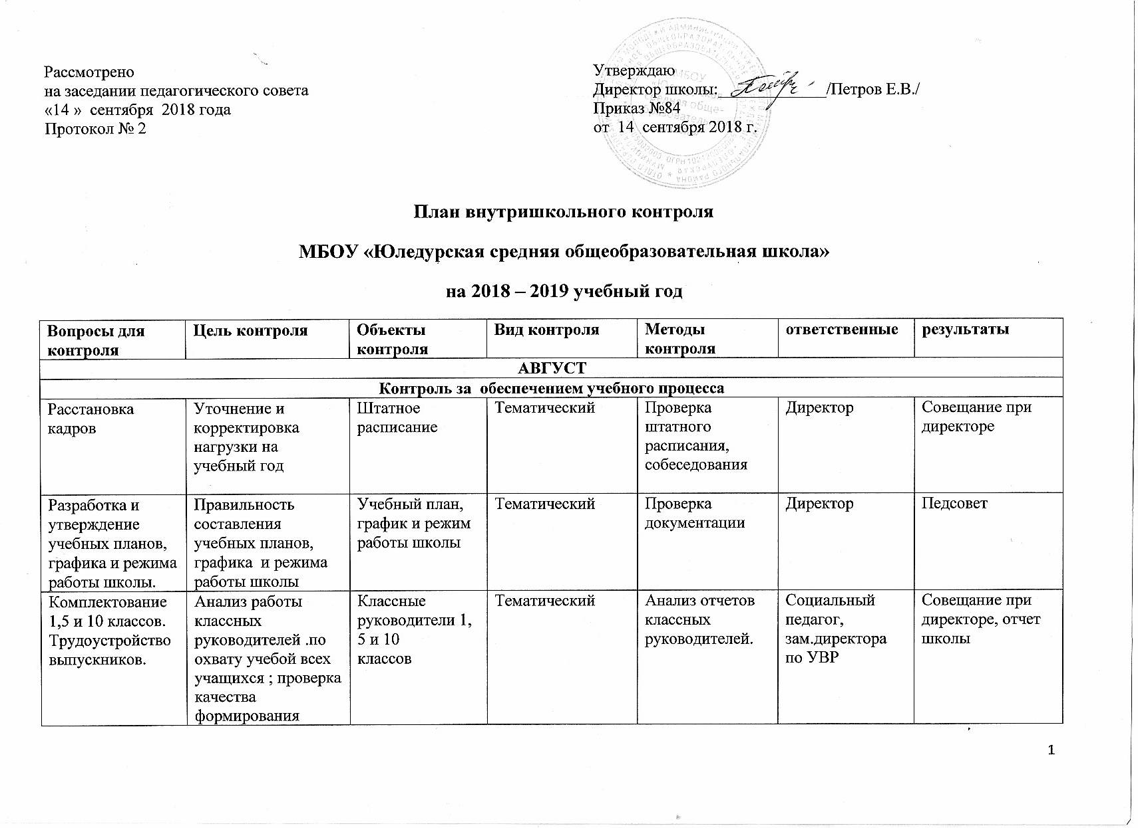
Организация курсовой подготовки | Повышение квалификации учителей-предметников | Пед. работники | Тематический | Проверка документации | зам.директора по УВР | План повышения квалификации учителей
Аттестация педагогов в 2018-2019 учебном году | Контроль за прохождением аттестации педагогических работников | Пед. работники | Тематический | Уточнение списка аттестуемых учителей, графика прохождения аттестации | зам.директора по УВР | График прохождения аттестации пед. работниками
Контроль за реализацией ФГОС
Внесение изменений в ООП НОО и ООО школы | Контроль за своевременным внесением изменений в программы школы | Рабочая группа | Тематический | Изучение нормативных документов | зам.директора по УВР | ООП НОО и ООО
Разработка рабочих программ по предметам, АОП | Контроль за соответствием рабочих программ требованиям | Учителя-предметники | Тематический | Проверка рабочих программ | зам.директора по УВР | Рабочие программы по предметам
СЕНТЯБРЬ
Контроль за состоянием преподавания учебных предметов
Адаптационный  контроль 1, 5-х  классов | Анализ адаптационного  периода, соблюдение принципов преемственности в обучении и воспитании, проверка документации | Педагоги и  учащиеся 1, 5-х  классов | Тематический | Посещение и анализ уроков и  внеклассных  мероприятий, проведение диагностик, анкетирования | Социальный педагог, зам.директора по УВР | Заседание ПМПк
Входной контроль знаний по русскому языку и математике во 2-10 классах | Входной контроль знаний | Учащиеся 2-10 классов | Тематический | Контрольные работы | Зам.директора по УВР | Справка
Контрольные чтения во 2-9 классах | Выявление уровня сформированности умений и навыков правильного, сознательного чтения | Обучающиеся  2-9 классов | Тематический | Контрольное чтение | Зам.директора по УВР | Заседания ШМО, листы результативно-сти, справка
Контроль за школьной документацией
Классные журналы | Проверка правильности  оформления классных  журналов | Журналы 1-11  классов | Тематический | Проверка журналов | Зам.директора по УВР | Консультации с классными руководителями и учителями-предметниками
Оформление личных  дел учащихся 1, 5 и  10 классов | Инструктирование кл. руководителей по оформлению личных дел | Личные дела  учащихся | Персональный | Проверка личных дел | Зам.директора по УВР | Рекомендации классным руководителям
Организация  планирования учебно-  методической деятельности | Анализ качества рабочих  программ, планов работы МО | Планы работ | Персональный | Проверка планов работ | руководители МО | Заседание МС
Контроль за предпрофильной и профильной подготовкой
Организация курсов  по выбору | Проверка комплектования курсов по выбору, заполнение журналов.  Проверка и утверждение программ курсов, тематического планирования | Классные  руководители, учителя-предметники | тематический | Проверка наполняемости групп, проверка тематического планирования | Зам.директора по УВР | Программы элективных курсов и предметов
Контроль за состоянием условий труда и материально-технического обеспечения образовательного процесса
Обеспеченность учебниками. Своевременный приём и выдача учебников | Проверка укомплектованности учебниками на начало учебного года | Учебный фонд | Тематический | Проверка | Библиотекарь | Совещание при директоре
Контроль за состоянием преподавания учебных предметов
Качество выполнения должностных обязанностей учителем английского языка Тихоновой А.А. | Аттестационный период педагога | Деятельность педагога | персональный | Посещение уроков, организация учебной деятельности, качество преподавания | Директор, зам. директора по УВР | Представление на пед. работника, аттестующегося на соответствие занимаемой должности
ОКТЯБРЬ
Контроль за состоянием преподавания учебных предметов
Стартовая диагностика в 1,5 классах | Уровень развития основных компетенций | Учащиеся 1, 5 классов | Тематический | диагностики | Кл. руководители, соц. педагог | Заседание ПМПк
Контроль за организацией системы оценивания на уроках гуманитарного цикла во 2-4 классах | Система оценивания на уроках гуманитарного цикла во 2-4 классах | Учителя 2-4 классов | Тематический | Посещение уроков, организация учебной деятельности, системы оценивания | Администрация, руководитель ШМО
Изучение методической работы молодого педагога Полевщиковой Д.С. | Выявление затруднений, оказание методической помощи | Учитель физкультуры Полевщикова Д.С. | Персональный | Посещение уроков,  индивидуальные консультации, собеседования | администрация | Методическая помощь
Контроль за состоянием работы с одарёнными обучающимися
Мониторинг охвата обучающихся дополнительным образованием. | Организация работы  с одаренными  учащимися | Внеурочная  деятельность  учителей | Тематический | Посещение занятий | Зам.директора по УВР | Совещание при директоре
Контроль  подготовки  к олимпиадам и  конкурсам | Анализ планов | Учителя-  предметники | Тематический | Посещение дополнительных занятий | Зам.директора по УВР | Заседание МС
Проведение школьного этапа ВсОШ | Соблюдение порядка проведения олимпиады, правильность оформления документации, своевременность внесения данных в базу | Учителя-  предметники | Тематический | Наблюдение за организацией олимпиады по предметам, проверка правильности заполнения файлов базы | Зам.директора по УВР | Заседание МС
НОЯБРЬ
Контроль за состоянием преподавания учебных предметов
Состояние  преподавания русского языка и литературы в 11 классе | Изучение уровня  преподавания, анализ готовности к итоговому сочинению, мониторинг  качества | Учителя русского языка и литературы, учащиеся | Тематический | Посещение уроков,  контрольные срезы, тетради, домашние задания | Зам.директора по УВР | Совещание при директоре, справка
Контроль за школьной документацией
Проверка классных  журналов | Проверка правильности и своевременности  заполнения журналов | Классные журналы 1-11 классов | Тематический | Проверка журналов | Зам.директора по УВР | Совещание при .директоре, справка
Проверка личных дел учащихся | Проверить работу кл. рук. по оформлению личных дел | Личные дела  учащихся | Персональный | Проверка личных дел | Зам.директора по УВР | справка
Проверка контрольных и рабочих тетрадей по математике | Проверка соблюдения единого орфографического режима во 2-9 классах | Рабочие и контрольные тетради по математике | Тематический | Проверка тетрадей | Зам.директора по УВР | Совещание при зам.директора, справка
Проверка дневников  учащихся | Соблюдение единых  требований к ведению  дневников | Дневники обучающихся | Тематический | Проверка | Зам.директора по УВР | Справка, совещание при зам.директора
Контроль за состоянием методической работы
Организация обучающих семинаров | Уровень самообразования педагогов | Пед.работники | Тематический | Собеседования, заседания ШМО | Зам.директора по УВР | семинар
Контроль за состоянием работы с одарёнными обучающимися
Итоги школьного этапа Всероссий-ской олимпиады школьников. | Анализ итогов. Организация участия в муниципальном этапе | Итоги школьного этапа олимпиады | Тематический | Анализ итогов | Зам.директора по УВР | Совещание при директоре, заседание МС
Контроль за предпрофильной и профильной подготовкой
Состояние преподавания элективных курсов | Изучение уровня преподавания элективных курсов | Учителя-  предметники | Персональный | Посещение уроков | Зам.директора по УВР | Совещание при зам.директора, справка
Контроль за подготовкой к ГИА
Подготовка к ОГЭ и ЕГЭ | Анализ выбора предметов, организация консультаций по предметам | Учителя-предметники, классные руководители, учащиеся 9, 11 класса | Персональный | Анкетирование учащихся, составление графиков консультаций | Зам.директора по УВР | График проведения консультаций
Контроль за формированием навыков осознанного чтения и пересказа на уроках гуманитарного цикла в 9 классе | Подготовка к итоговому устному собеседованию в 9 классе | Учителя-предметники, учащиеся 9 класса | Тематический | Посещение уроков, собеседование с учителями | Администрация | Совещание при директоре, справка
Контроль за реализацией ФГОС
Контроль за организацией внеурочной деятельности | Контроль за проведением, посещаемостью занятий внеурочной деятельности | Руководители кружков, классные руководители | Организационный | Посещение занятий | Администрация | Совещание при директоре
ДЕКАБРЬ
Контроль за состоянием преподавания учебных предметов
Знания обучающихся по  предметам (репетиционное тестирование) | Анализ качества  успеваемости, подготовка к ЕГЭ | Обучающиеся 11-х классов | Тематический | Диагностическое тестирование | Зам.директора по УВР | Совещание при директоре
Контроль за школьной документацией
Проверка контрольных и рабочих тетрадей по русскому языку во 2-9 классах | Проверка соблюдения единого орфографического режима во 2-9 классах | Рабочие и контрольные тетради | Тематический | Проверка тетрадей | Зам.директора по УВР | Справка
Контроль за подготовкой к ГИА
Итоговое сочинение в 11 классе | Допуск к ГИА | сочинение | тематический | Анализ выполнения работы | Зам.директора по УВР | Совещание при директоре
Контроль за состоянием методической работы
Открытые уроки  педагогов | Своевременность  проведения и качество  уроков; взаимопосещения  уроков | Уроки педагогов | Тематический | Анализ уроков | Зам.директора по УВР | Заседание МС
Аттестация педагогов | Своевременность прохождения аттестации педагогами | Педагоги | персональный | собеседования | Зам. директора по УВР | График прохождения аттестации
Контроль за состоянием работы с одарёнными обучающимися
Анализ участия в  олимпиадах,  конкурсах. Итоги муниципального этапа Всероссийской олимпиады школьников | Контроль выполнения  задач подготовки учащихся  к участию в олимпиадах и  конкурсах | Учителя-  предметники | Тематический | Анализ результатов  олимпиад, конкурсов | Зам.директора по УВР | Заседание МС
Контроль за реализацией ФГОС
Современный урок по ФГОС | Оценка уровня владения педагогами видами и формами организации современного урока по ФГОС ООО | Учителя-предметники 5-8 классов | Тематический | Посещение уроков, их анализ, обучающий семинар | Администрация, руководитель ШМО начадьных классов | Заседание ШМО, МС
ЯНВАРЬ
Контроль за качеством учебно-воспитательного процесса
Мониторинг  успеваемости  учащихся | Анализ успеваемости  учащихся за 1 полугодие | Классные журналы,  отчеты | Фронтальный | Анализ журналов,  отчетов | Зам.директора по УВР | Педсовет
Контроль за состоянием преподавания учебных предметов, реализацией ФГОС
Проверка навыков первоначального чтения в 1 классе | Навыки первоначального чтения в1 классе | Учащиеся 1 класса | Тематический | Контрольное чтение | Зам.директора по УВР | Совещание при зам.директора, справка
Контроль за школьной документацией
Классные  журналы | Анализ ведения классных  журналов, регулярность  заполнения, состояние  устного опроса учащихся | Классные  журналы | Тематический | Анализ журналов | Зам.директора по УВР | Совещание при директоре
Проверка личных дел учащихся | Проверить работу кл. рук. по оформлению личных дел, устранение ранее выявленных замечаний | Личные дела  учащихся | Персональный | Проверка личных дел | Зам.директора по УВР | справка
Контроль за безопасностью учебного процесса
Проверка соблюдения ТБ на уроках физики, химии, технологии, физкультуры ведение журналов по ТБ | Соблюдение ТБ при проведении занятий | Журналы по ТБ | Тематический | Посещение уроков, проверка журналов по ТБ, инструкций | Специалист по охране труда | Справка, совещание при директоре
ФЕВРАЛЬ
Контроль за состоянием преподавания учебных предметов, реализацией ФГОС
Репетиционное тестирование в 9-х и 11-х классах | Проверка готовности к ОГЭ и ЕГЭ | Обучающиеся | Тематический | Пробное тестирование | Зам.директора по УВР | Совещание при директоре
Состояние преподавания профильных предметов в 10-11 классах | Организация профильного обучения | Учителя технологии | тематический | Посещение уроков | Зам.директора по УВР | Совещание при директоре, справка
Качество выполнения должностных обязанностей учителем ИЗО Петровым Е.В. | Аттестационный период педагога | Деятельность педагога | персональный | Посещение уроков, организация учебной деятельности, качество преподавания | Директор, зам. директора по УВР | Справка по результатам профессиональной деятельности
Контроль за школьной документацией
Проверка классных журналов | Накопляемость оценок по предметам | Классные журналы | Тематический | Проверка журналов | Зам.директора по УВР | Совещание при директоре
Итоговое устное собеседование в 9 классе | Допуск к ГИА | Итоговое устное собеседование | тематический | Анализ выполнения работы | Зам.директора по УВР | Совещание при директоре
МАРТ
Контроль за состоянием преподавания учебных предметов, реализацией ФГОС
Состояние преподавания элективных курсов | Изучение уровня преподавания элективных курсов курсов | Учителя-  предметники | Персональный | Посещение уроков | Зам.директора по УВР | Справка
Ведение курса ОРКС | Контроль за организацией занятий по ОРКС. Контроль за выбором курса ОРКС | Учитель ОРКС. Учащиеся 4 класса. | Тематический | Посещение уроков, контроль за соблюдением регламента выбора курсов | Зам.директора по УВР | Справка. Документация по выбору курса
Контроль за школьной документацией
Классные журналы | Соблюдение единых  требований к ведению журналов | Журналы  1-11-х классов | Тематический | Анализ журналов | Зам. директора  по УВР | Справка
АПРЕЛЬ
Контроль за состоянием учебно-воспитательной работы
Уровень готовности к обучению в среднем звене | Качество знаний по предметам, уровень развития самостоятельной работы | Учащиеся 4 класса | Классно-обобщающий | Посещение уроков, внекл. мероприятий, контрольные работы, проверка тетрадей, дневников | Администрация, учителя-предметники, | Малый педсовет
Итоговые контрольные работы в 1-х классах | Изучение уровня обученности на конец учебного года (русский язык, математика, литературное чтение) | Обучающиеся 1-х классов | Тематический | Контрольные работы | Зам. директора  по УВР | Справка
Контрольные чтения 2-8 классы | Выявление уровня сформированности умений и навыков правильного, сознательного чтения | Обучающиеся 2-8 классов | Тематический | Контрольное чтение | Зам.директора по УВР | Заседание ШМО, листы результативности
Контроль за состоянием преподавания учебных предметов
Контроль за проведением ВПР | Соблюдение требований к организации и проведению ВПР | Организаторы, наблюдатели и эксперты ВПР | Организационный | Инструктажи, проверка документации | Зам.директора по УВР | Справка, совещание при директоре
Качество выполнения должностных обязанностей учителем химии, биологии Фоминых Г.А. | Аттестационный период педагога | Деятельность педагога | персональный | Посещение уроков, организация учебной деятельности, качество преподавания | Директор, зам. директора по УВР | Справка по результатам профессиональной деятельности
Контроль за школьной документацией
Проверка дневников  учащихся | Соблюдение единых  требований к ведению  дневников | Дневники обучающихся | Тематический | Проверка | Зам.директора по УВР | Справка, совещание при зам.директора
МАЙ
Контроль за состоянием преподавания учебных предметов
Итоговые  контрольные срезы  для учащихся 2-8, 10 классов | Проверить готовность  продолжить обучение в  следующих классах | Учащиеся 2-8, 10-х классов | Тематический | Контрольные срезы | Зам.директора по УВР | Справка
Контроль за школьной документацией
Выполнение  учебных программ | Проверка выполнения  учебных программ по предметам | Классные  журналы | Итоговый | Проверка журналов | Зам. директора  по УВР,  руководители МО | Справка
Контроль за предпрофильной и профильной подготовкой
Предварительное трудоустройство выпускников 9 и 11-х классов | Изучение предварительного трудоустройства | Обучающиеся 9 и 11 х классов | Тематический | Сбор информации | Классные руководители, зам.директора по УВР | Отчет школы
ИЮНЬ
Контроль за школьной документацией
Проверка журналов | Правильность оформления | Классные руководители и учителя-предметники | Персональный | Журналы | Зам.директора по УВР | Справка
Проверка личных  дел учащихся | Соблюдение требований к  оформлению личных дел | Личные дела  учащихся  1-11-х классов | Персональный | Личные дела | Классные руководители | Справка
ГИА
Контроль за организацией подвоза на ГИА | Организация подвоза | График подвоза, инструктажи | Организационный | Графики, журналы инструктажей | Зам.директора по УВР
Организованное окончание учебного года
Анализ результатов  учебного процесса | Анализ уровня обучения  учащихся 9 и 11 классов | Результаты итог.  аттест. 9, 11-х кл. | Итоговый | Анализ протоколов | Директор,  зам. дир. УВР | Отчет школы
Контроль  оформления  аттестатов | Правильность и  своевременность  оформления аттестатов | Аттестаты | Итоговый | Проверка аттестатов  и журналов выдачи | Директор

Заместитель директора по УВР: /Михеева Т.А./

